# 太吾绘卷战斗UI得失探讨

本人并非一名专业的UI，但是作为一个爱好繁杂、玩过的游戏数超过大部分人的玩家，兼以个人作为一名前端开发人员的职业经验，希望能够对太吾战斗界面提供一定的有意义的探讨。

本篇将从以下几个方面展开：

1. 从玩家角度梳理当前战斗界面的状态；
2. 战斗操作中玩家的考量点及在此基础上展开的交互设计讨论；
3. 总结分析及仅供参考的个人试改版意见。

PS. 本篇可能有些废话多，但是我希望能通过这些周边性的内容为制作组提供一些从玩家角度出发的、有UI设计思路参照的内容，而非一个【我觉得就该这么改】的一言堂。

## 当前战斗UI概观

太吾战斗的复杂度决定了其战斗界面必将比一般动作或RPG复杂，甚至超过很多策略游戏，这个是无可避免的，我们所能考虑的只能在信息提供形式的优化及尽量降低视觉负担上。这两方面其实从设计上是有比较常用且成熟的思路的，考虑到太吾目前暴露出来的设计力相对技术力存在溢出的现状，以下所有讨论都将基于现有版本的UI稿较低变更成本的角度进行，部分情况可能稍微补充一些扩散性的思考。

（咸鱼娱乐档随手截图，含部分用于对照的mod信息，仅做界面交互讨论，具体数值无参考意义。）

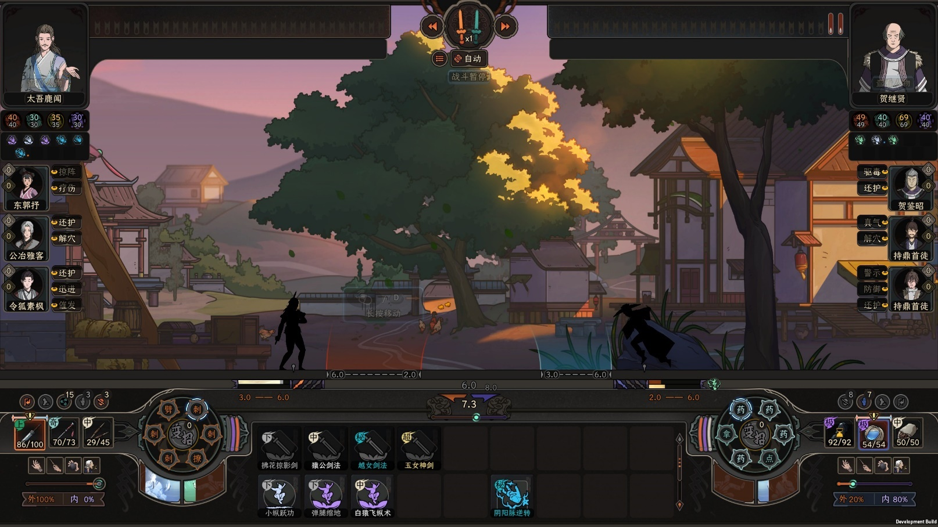

整体而言，太吾将战斗界面分为了以下几个区域：

1. 全局操作区：含战斗节奏控制、自动战斗切换、自动战斗控制、暂停
2. 人物状态区：含基本信息、真气、血条、BUFF/DEBUFF
3. 同道队列：含队伍内同道基本战斗信息、同道指令
4. 战斗切换控制区：含武器切换、招式轮盘、架势/提气、三招架、驱毒疗伤、物品、其他操作
5. 技能队列：提供按运功区设置排布的所有技能队列
6. 小黑人战斗区：脚力/轻功条、平A攻势显示、攻击范围、当前距离、当前持有式、灵魂小黑人展示，在技能释放时，额外显示技能特效及释放成效

分区如下（敌方基本反向对称）：

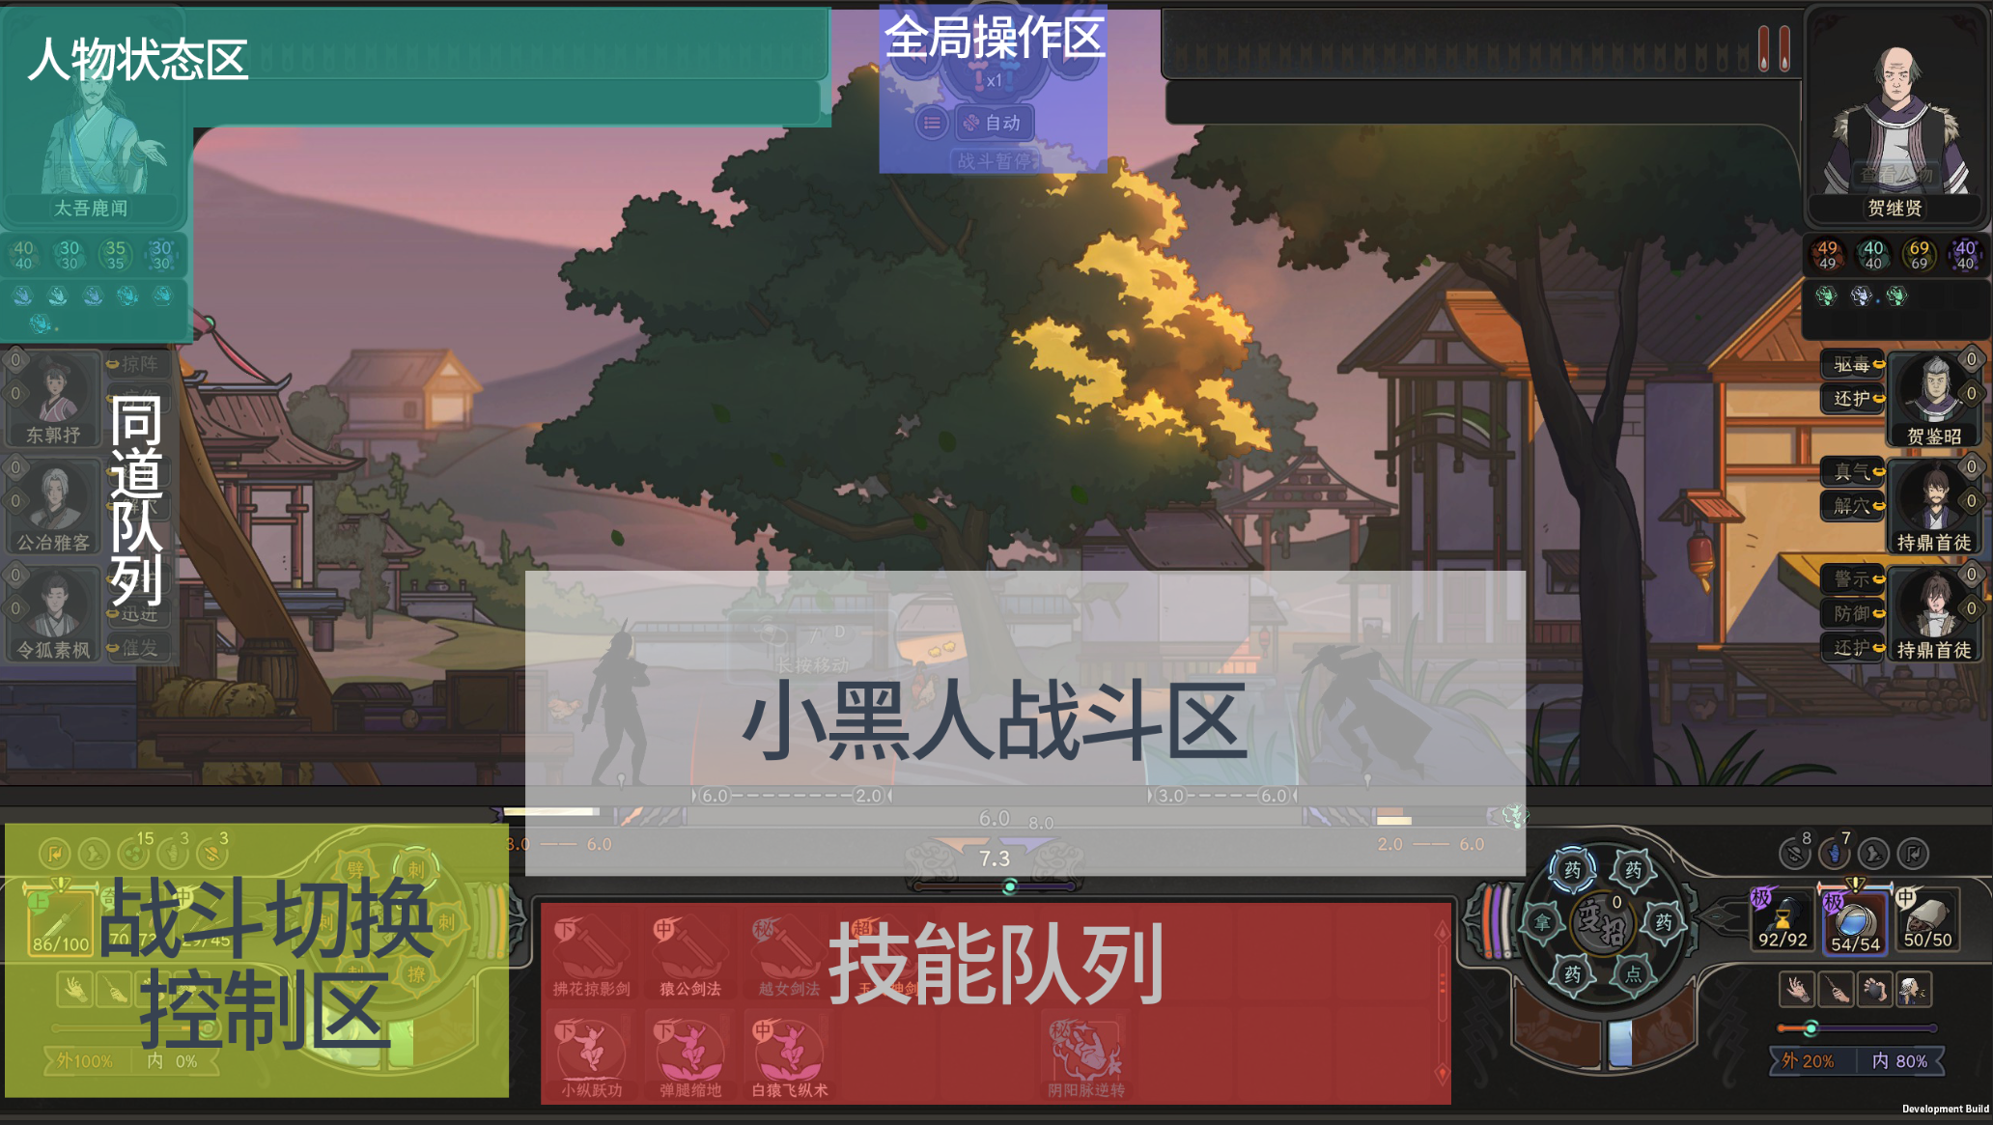

而操作分布最密集的为战斗切换控制区，它将多个模块的操作整合在了屏幕一角的小区域，而更致命的是，这些并非仅提供信息：

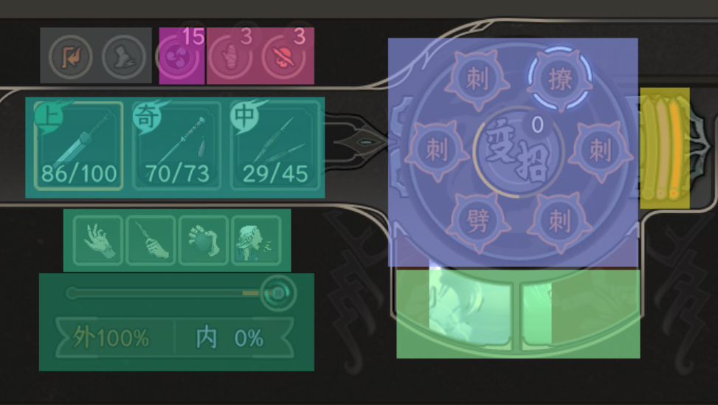

我们依照用户操作类型来做一下模块细分，可以发现，设计上对模块部分是有考量的，但是操作分布的密度太高了，功能繁杂而密集，且各操作区间距很小，玩家在光标进入这一区域时，需要投入的注意力是偏高的——事实上，这也是存在最大优化空间的区域。

## 战斗操作视角下的交互讨论

带着对以上分区的基本认知，我们从玩家战斗操作视觉出发分析相应的关注点及交互问题：

1. **距离拉扯（注：为了辅助说明，额外使用了mod提供的距离显示）**

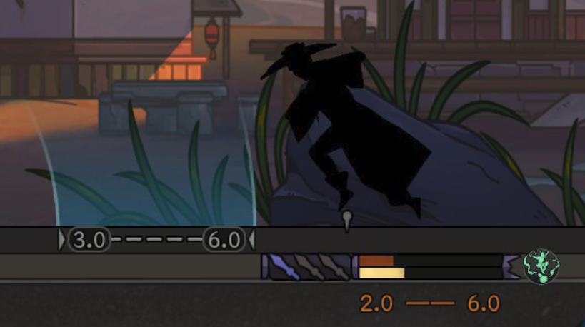

* 1. 敌我脚力数据及恢复（微操提高点）
  2. 身法条状态及身法特效（往往还会影响催破等）
  3. 敌我武器有效攻击范围（拉扯核心）
  4. 同道拉扯

由以上关注点可知，拉扯操作视区集中在屏幕中部小黑人区域，整体受其他干扰较少，当前问题主要有二，脚力/身法条占据空间偏短，距离数显示装饰过多。其中身法条部分和下方攻势计数一并讨论，在此先就距离值显示尝试进行分析。嘴炮开工~

红蓝两个大块已经很抢眼了，下方的距离显示也专享了一块长条，为什么还要用圆角外边框包一圈加那么多装饰捏？下方mod的距离显示看起来更清晰，抛开字色原因，是否也和文本周边视觉干扰因素少有关？拉扯的思路是：我的武器攻击范围怎样、我的战术如何、预期控制怎样的范围，至于敌人的伤害规避，红区提供的效果直观胜于数字，这个距离范围是否如老版本在脚下显示自己的攻击范围更便捷？

1. **武器切换及平A（仅关注玩家方，敌方大多数情况只关注主要信息即可）**

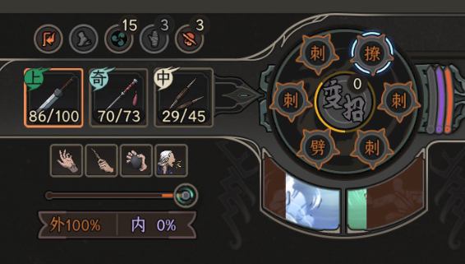

* 1. 携带武器切换
  2. 空手武器切换（其实应该和携带武器切换放一起但是分区了）
  3. 内外攻调整（较低频）
  4. 攻势计数
  5. 式轮盘及变招
  6. 敌方三招架

武器切换：两种武器切换放置在屏幕左下角，涉及一个关注区域的变换，存在两个潜在问题：空手武器图标小切换操作需要精度高、携带武器信息变化几率大核心信息常需要鼠标移上查看。一把武器的选择需要关注的点有：发挥度、式盘分布、平A需要攻势数、攻击范围、耐久。在战斗外，玩家的武器选择往往是基于当前条件下最优解的，即最好的发挥、最契合的式盘，战斗中不需要更多考虑这部分，因为已无更多操作空间；同类型的武器，攻击范围是确定的，也容易在战斗中形成比较明确的认知；可能在战斗中变化或认知成本较高的就剩下了耐久与攻势数，耐久已经足够清晰，攻势数是否可以显示在武器选择中？武器图标右上角加个三瓣莲三个点之类的可以吧？

攻势计数：总算把攻势三把剑放回小黑人旁边了，可喜可贺。BUT！还是没必要的装饰过多。攻势计数两边的边框有必要吗？边框式美术风格的统一吗？玩家要处理的信息已经很多了，太吾的战斗频率也不低，战斗信息的有效传递比装饰更重要，减少非必要装饰条，通过色块区分，有助于降低玩家视觉分析负担——作为一个单次有回馈的游戏时间很长的游戏，尽可能降低玩家疲劳度的累积非常重要。

轮盘与变招：个人认为，辣手毒心上版本的轮盘观感是最舒适的，装饰少，式显示清晰，留白舒适。但是当前版本为架势提气留出的空间、将变招扩充出额外轮盘已经令前一版成为不得不弃的版本眼泪，那么，在当前版本基于当前界面可以考虑的较低成本的优化思考有哪些呢？架势/提气的范围是否过大，是否可以稍微压缩纵向范围以给式盘稍大的空间？式盘各式周边亮度是否能稍做降低？式盘变招方向是否可以稍做指示？

敌方招架：信息太多留给它的可发挥空间实在不大，一时不知能说什么，考虑下恢复期恢复条与背景对比度稍做提高吧。

1. **技能释放**
   1. 身法
   2. 护体
   3. 催迫
   4. 释放特效

释放消耗有预览了，可喜可贺，毕竟太吾的战斗策略的成分很重，如果能将当前式的消耗显示就更好了。

技能区背景块可以考虑更暗一点，有区分即可。

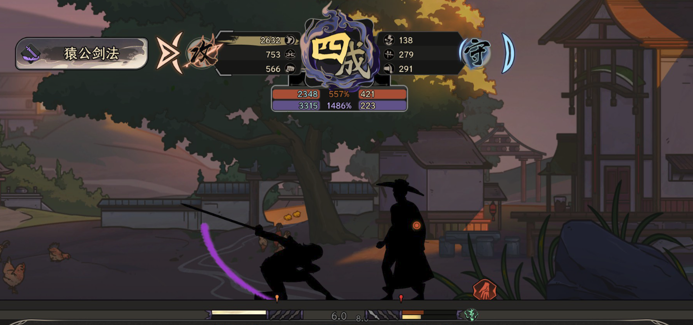

当前版本的功法释放问题还是集中在过多非必要装饰带来的视觉负担与注意力分散上。

太吾的技能释放带给玩家的基本可以概括为三点：释放成效、释放展示效果、造成伤害结算。

技能效果上，我个人还是很怀念EA时简约的小黑人的，只有动作没有花哨的duang特技，反而有种恣意脑补的写意的快感，不过多样的特效确实更具有一眼上的视觉冲击力，见仁见智，并无一定的优劣之分。

伤害结算结果目前已经较为清晰，也有比较足的爽快感，且效果并不算突兀。

释放成效上就比较尴尬了，基本情况如下：

1. 技能释放块特效过于立体，不过问题不算大，比新版本刚出的UI好多了；
2. 发挥成数显示及效果过于抢眼；
3. 发挥成数两端装饰明显。

玩家对释放的预期来自力道/迅疾/精妙三命中对抗敌方三化解的对比及破体破气的伤害效率，清晰的数值对比能让玩家对自己的伤害能力有更好的预估。三命中压过对方化解的高亮显示值得一夸，但是X成的特效则过于夸张，干扰了玩家对命中化解数值的关注，且面积大占据空间过多，严重干扰欣赏灵魂小黑人。至于发挥效果两端的括号加箭头……三攻防多边形外框……真的不觉得是视觉噪音吗？甚至考虑到明显的技能文本显示，通过三命中渐次高亮已经可以有足够的视觉提示（降低X成显示突兀程度情况下），攻防字样都可以干掉了。至于某些边框线条装饰，在有效色块提醒的情况下，也显得不够必要。

从B站会有专门的技能展示视频来看，喜欢欣赏人物战斗剪影的太吾玩家应该是很多的，甚至恰恰是因为这些简单的内容，反而提供了更多的想象空间，就我个人及身边安利的小伙伴的反馈来看，或多或少都会在技能释放时得到快感并愿意欣赏一下的。新版本增加了一个放技能时屏幕变暗用来凸显效果，考虑到时停剑等玩法，高频次的明暗切换其实是一种打断，想凸显功法效果，其实通过减少视觉干扰因素反而更好。UI不仅在于展现纹理、堆砌设计感的内容，更应有合理的简化以让步给更好的信息要素和核心效果呈现，UI/UX 不同于平面设计，user - 用户的体验才是核心。

1. **敌方状态分析**

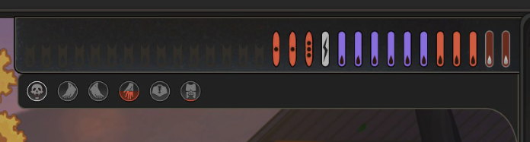

信息呈现在复杂血条前提下已称得上清晰，存在的问题可以和【5】一起看。

1. **我方状态 & 损伤应对**
   1. BUFF & DEBUFF 查看
   2. 血条状态保持 & 驱毒疗伤
   3. 同道协助防护、疗伤、驱毒等（较低频）

BUFF/DEBUFF 进入了一个分布尚可的状态，挂件和临时BUFF也有了比较清晰的区分，近期的更新更是增加了伤势具体情况的悬浮说明（RP玩家狂喜），比较值得讨论的问题基本就是两个：边框和圆角的过多使用带来的凌乱感，以及伤势和应对伤势标记操作的分散。

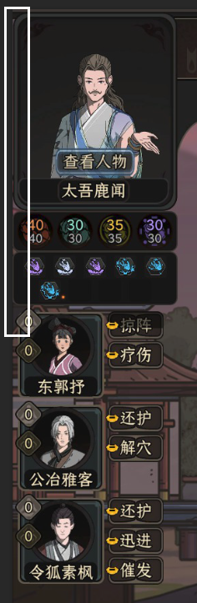

就第一点而言，我始终不能理解太吾新版的战斗界面为什么要使用那么多圆角立体边框块的堆叠，堆叠就算了还边缘拼接，看看上图白框内的边缘缝隙，这个边框有任何的美感和实际意义吗？这圆角间露出的缝隙真的不会让边缘画面显得“脏兮兮”吗？我想吐槽这里很久了！它和下面的同道小块还不一样啊不一样，不论从操作逻辑还是画面美感边缘的这一小条缝隙都显得极其没有必要。

而驱毒/疗伤则是操作位置与关联信息的操作成本偏高，虽然操作上只是做了一次点击，但是生效反馈的血条处于最上方，驱毒疗伤按钮位置却在左下角的战斗切换控制区域，与武器切换等操作放在一起，按钮又处理得极小。我们之前对左下区域做划分时也提到过，这片区域本身已存在着功能分区多而杂糅的问题，已经很值得考虑将一部分功能提取以优化体验，驱毒/疗伤功能作为与下方关系基本为0反而与上方关联密切的操作，仅为布局挤在左下，从交互的角度而言是性价比很低的行为。甚至以最粗暴的方式将之提到左上状态区，都能对玩家操作体验有可预见的提升。

1. **使用物品**

嗯~ o(*￣▽￣*)o，这真是个让我心情复杂的功能。一方面，能够在战斗中使用物品，在物品功能系统做得好的情况下，很可能产生很丰富的联动反应，就像塞尔达传说一样由玩法本身扩充和衍生玩法。但是毫无疑问，想要保证这种衍生式的创造能够不变成无限的bug堆叠，对物品系统的前期规划和开发要求都很高，这是实实在在超出了螺舟目前的技术力的，至少从成本而言是难以支持的。

太吾目前的战斗中物品使用也是功能极大受限的，而且它与其他的战斗中模块彼此关联较小，基本目的只有以下几项（括号内为目的）：茶酒（属性、状态）、丹毒（药毒特性）、血露（真气）、绳索（构建和谐社会）、伏虞剑柄（剑柄精特技）。考虑到剑柄之外其他物品种类较多，做一个总入口无可厚非，只是和它并列的操作按钮相同的问题，偏小，用户操作需要的精力偏高。只能说，好在它并非一个高频操作。

1. **间接战斗操作**
   1. 认输/逃跑

问题同【6】。考虑到现在小黑人行动已经不会稳定站到屏幕最边缘行动，此二项操作可以统一放到容纳脚力/身法与距离显示的横条区域，和武器相关操作增加区分度，也可以增加自己的操作热区，为武器切换提供更大的空间。

## 个人总结

总结如下：

1. 减少不必要装饰，太吾战斗的信息真的已经很多了，减少玩家视觉负担，不要让玩家把过多精力分散到信息边缘的设计点上，它可以被停下来欣赏，但不可以过于吸引视线：
   1. 圆角、边框这类设计元素确实是功能分区的重要组成，但过多的边框圆角切割会让画面显得脏乱；
   2. 平面装饰元素应将优先级让位给有效信息元素，提高信息获取效率。
2. 关联的信息或操作尽可能亲密放置，减少玩家视焦转移频次。
3. 增加单个功能的有效操作区域，让玩家不必每次都把光标移动得那么精确。

以下是个人罗列的一版参考，这肯定不可能是最优解，我也无意站在【啊就该这样搞么】的自以为是的高点上大放阙词，但还是希望后续战斗界面的优化能够更多地从整体角度来考量，就当是抛砖引玉了233

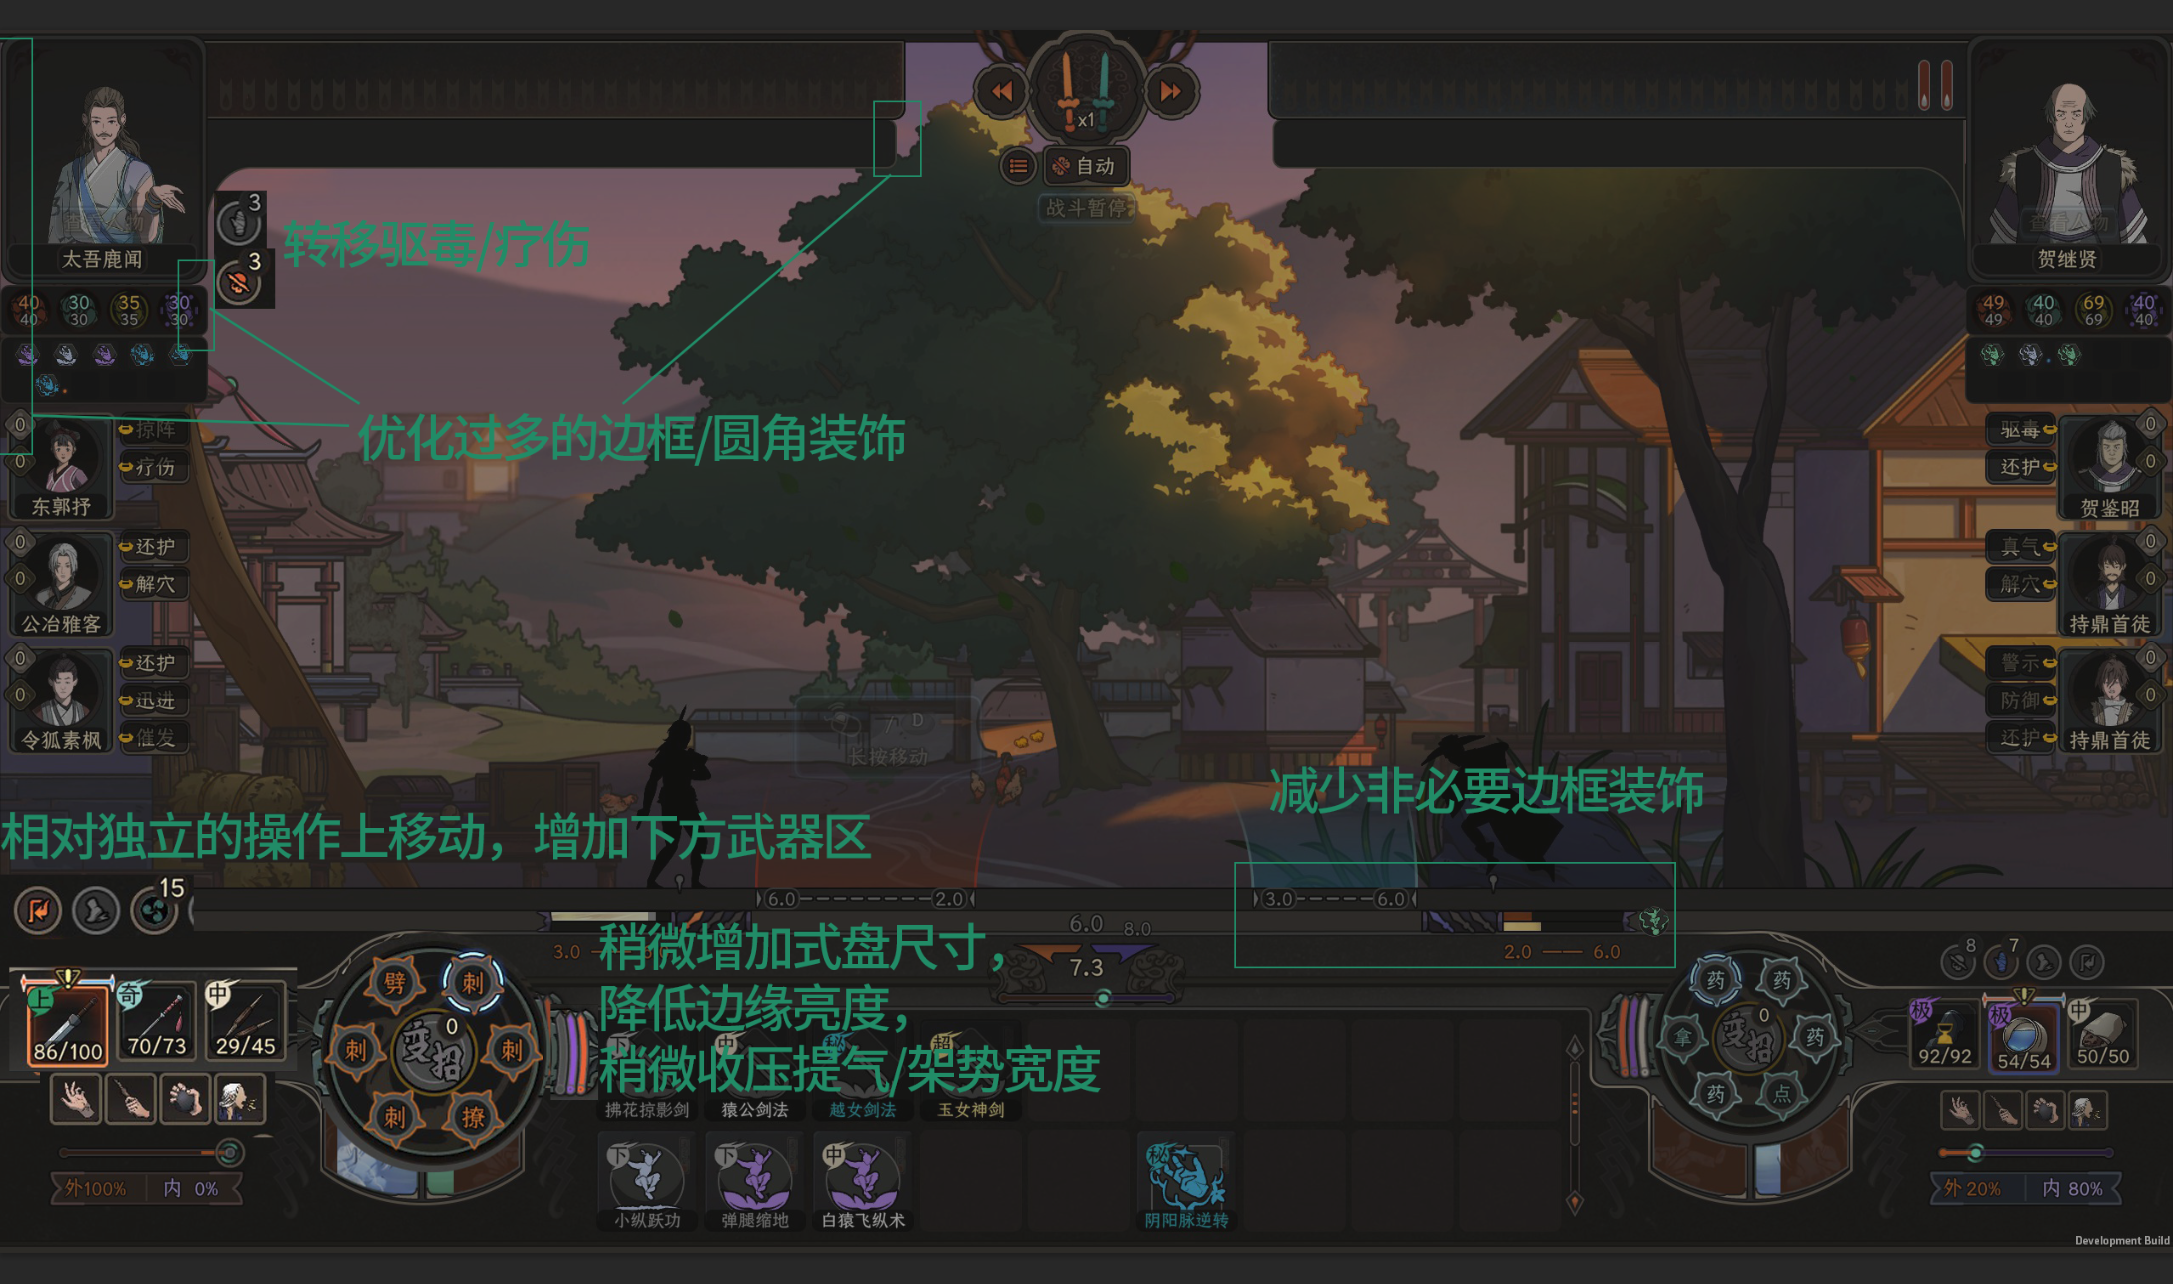

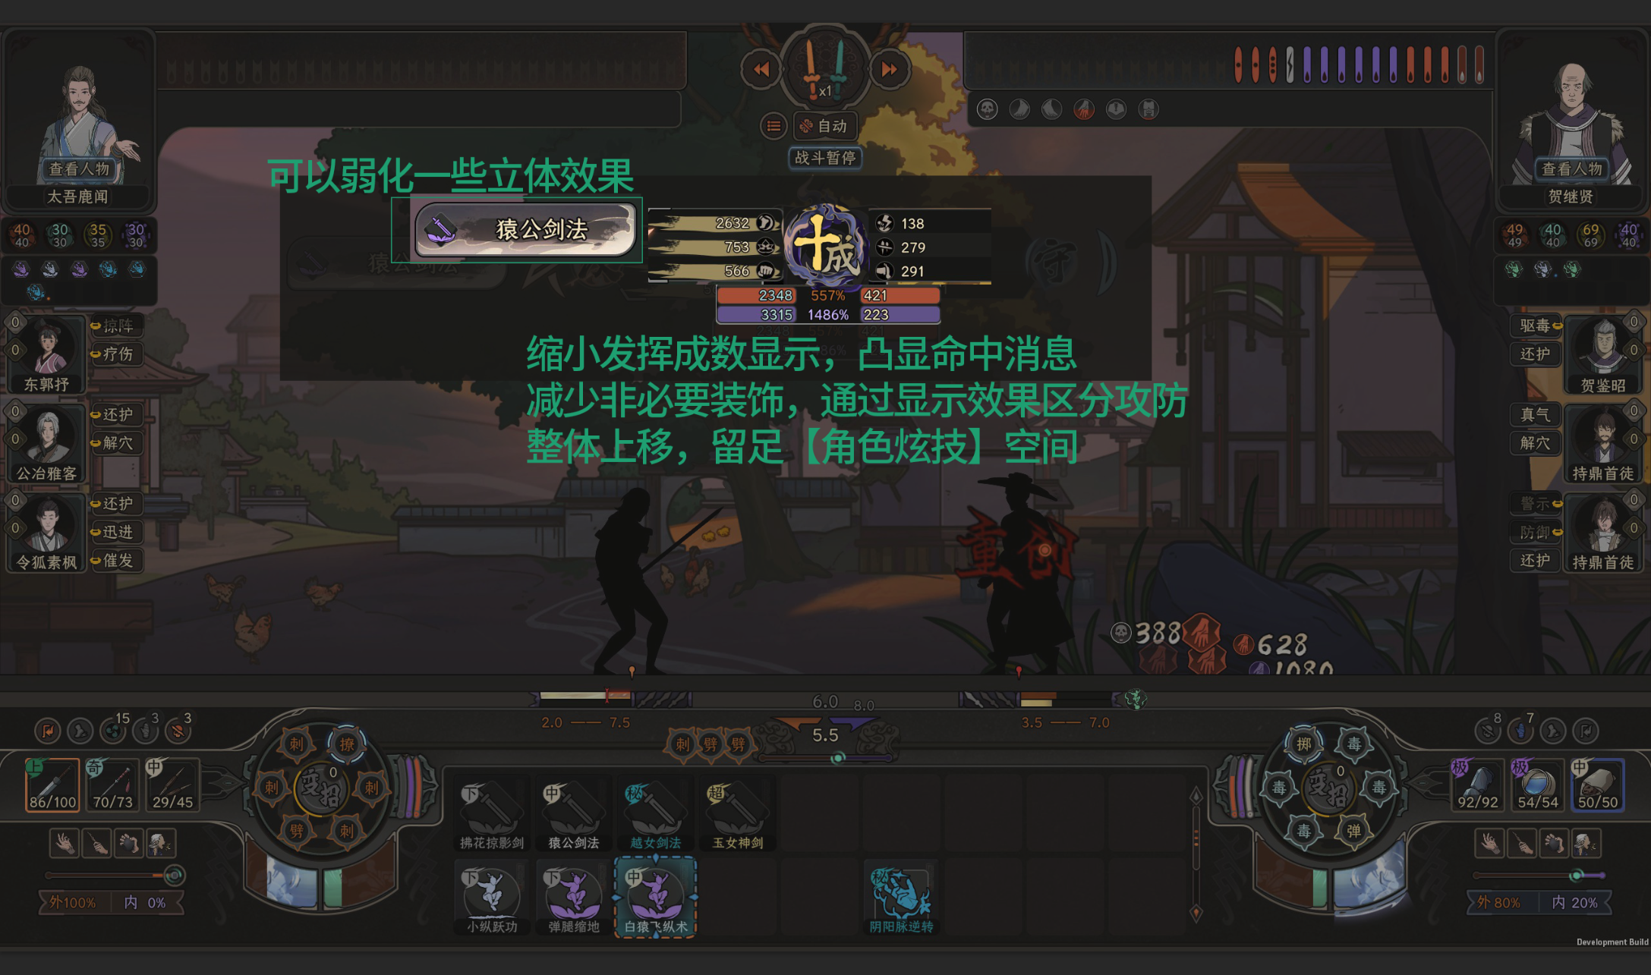

除此之外，还有许多可以通过罗列归纳的细节优化，如攻击范围的显示效果、三招架的显示区域，也有信息传达可以做的尝试，如中毒时的毒素提示效果，在信息传达效率上做提升，在可能产生视觉干扰的装饰上做减法，从整体做修改考虑，以实际游玩体验做检验的标准。当要呈现的内容足够繁复，UI就需要降低第一眼的存在感，它可以精致耐看，但不可以抢眼——干净有序、注重逻辑、操作便捷，是对复杂信息界面有效的交互提升。

最后再提一点私心的小意见：是否可以尝试不同时节给战斗场景增加一个不遮挡操作界面的【前景】？清明时节雨纷纷，大雪飘摇洒梨花，二十四节气对不同真气属性有区别加成，但很少被用到，那几天可以考虑通过【前景】效果增加一下存在感啊~一个移动贴图应该挺香的吧，成本不会太高，但可以有效激发玩家的RP癖？推而广之，后续甚至可以去适配下地区啊、季节啊……岂不美哉？（入魔(✿◕‿◕✿)

最后的最后……

之所以以这么繁杂的方式罗列这么多内容，是因为在跟着太吾正式EA版一次次更新的过程中，我发现螺舟在不断汲取建议之外，也出现了很多设计上的迷茫和逻辑不自洽，而这些东西在游戏体验核心之一的战斗界面中体现得颇为明显。一次次改界面、一次次调整信息展示，我相信螺舟真的想做好也真的在不断尝试优化战斗体验，但是一方面一人智短，一方面众口难调，难免出现一些改版时的阵痛。我自知并非一个专业的UX设计从业者，但自问自己的游戏经历也较为丰富，实际工作中对用户体验的部分也有较多的接触，至少我可以提供一名玩家的视角，并可以从这个视角、从一个没有在工作室内玩【皮】了的玩家的角度分析当下战斗界面存在的体验问题，为螺舟后续的交互改进提供一点不至过于散乱的思路参考。

我一直认为，太吾是一个理想者才能够做出的游戏，它总能让我嗅到一些梦想的气息，让我一个如此爱好驳杂的玩家总愿意给它以支持和期待，静心细究，这其中其实并没有太多【要给国产游戏以宽容】的想法，我也不是一个在这方面很宽容的人，所怀的大约是一种更飘渺的情感，自步入社会以来汲汲营营，只能泛泛说一句【愿世间理想主义者皆能望见前路】。

久不行文，语无伦次，就当作是一名玩家难抑心曲的牢骚吧。

Haytham at 2023/06/23